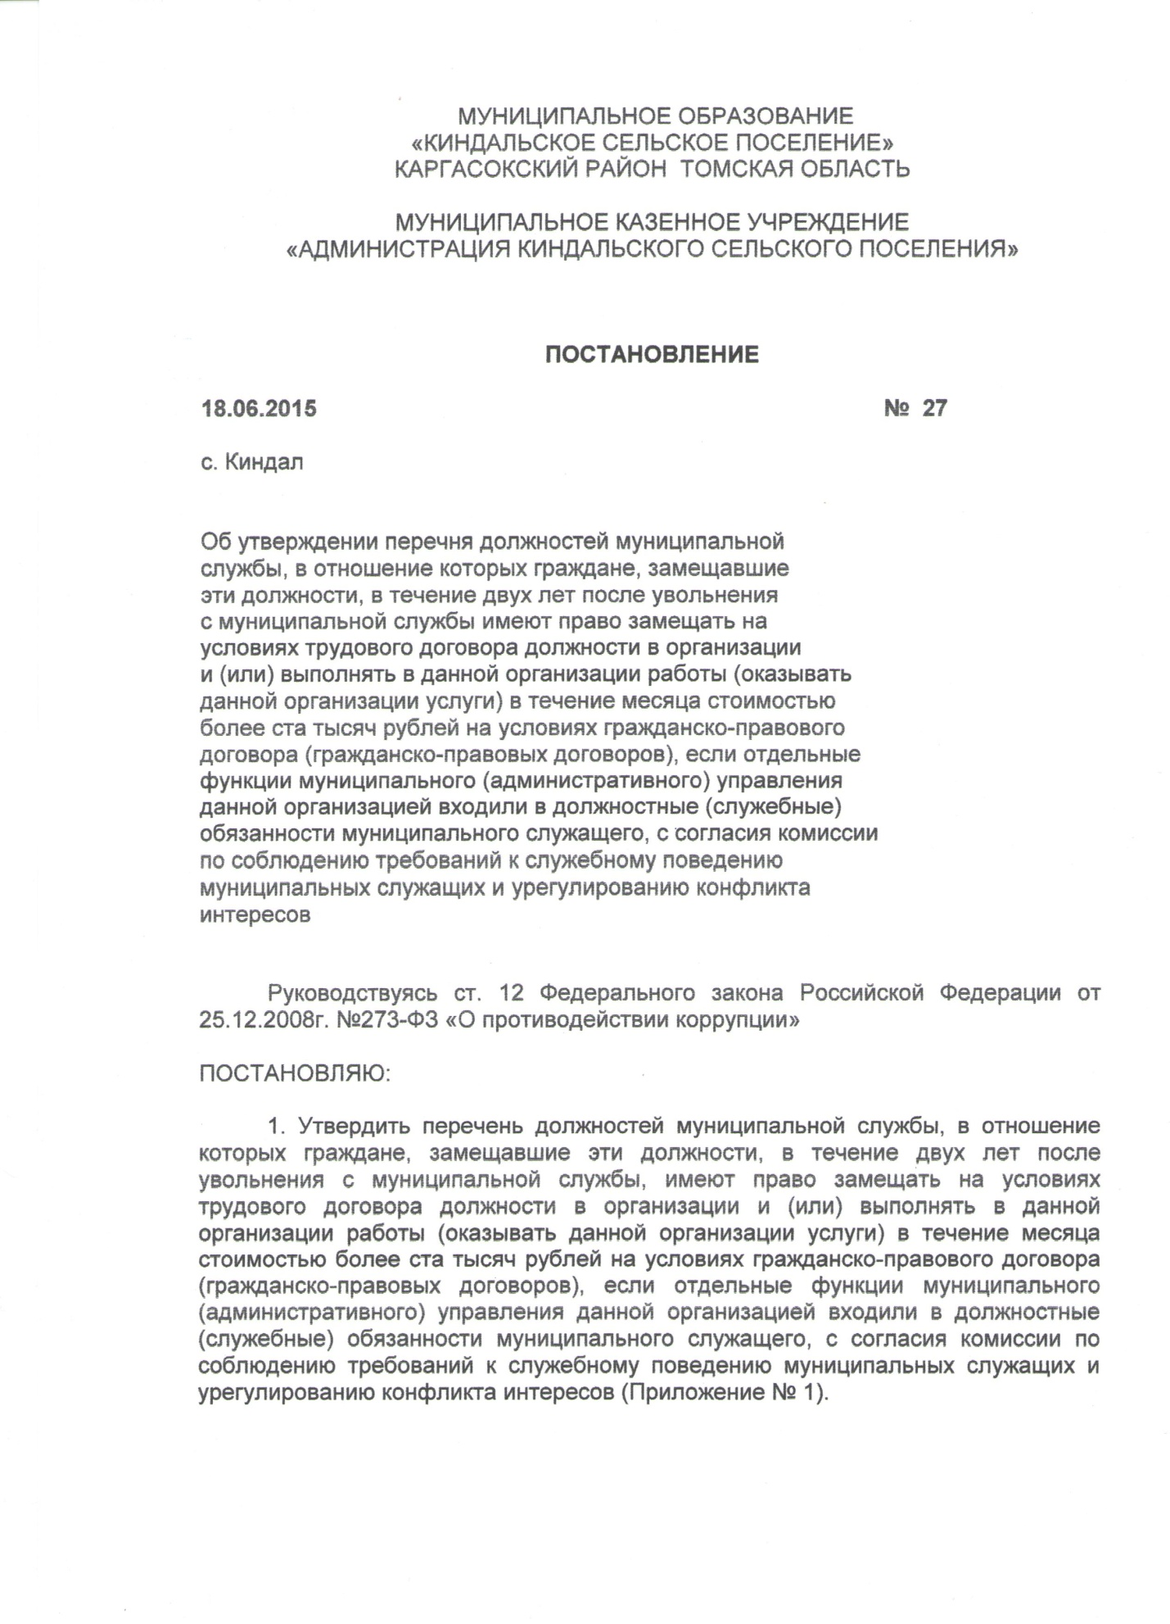

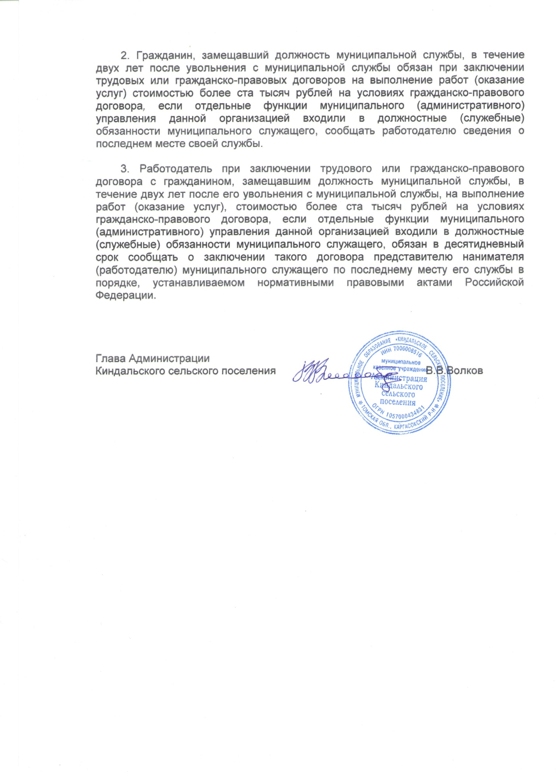

МУНИЦИПАЛЬНОЕ ОБРАЗОВАНИЕ
«КИНДАЛЬСКОЕ СЕЛЬСКОЕ ПОСЕЛЕНИЕ»
КАРГАСОКСКИЙ РАЙОН ТОМСКАЯ ОБЛАСТЬ

МУНИЦИПАЛЬНОЕ КАЗЕННОЕ УЧРЕЖДЕНИЕ
«АДМИНИСТРАЦИЯ КИНДАЛЬСКОГО СЕЛЬСКОГО ПОСЕЛЕНИЯ»

ПОСТАНОВЛЕНИЕ

18.06.2015 № 27

с. Киндал

Об утверждении перечня должностей муниципальной
службы, в отношение которых граждане, замещавшие
эти должности, в течение двух лет после увольнения
с муниципальной службы имеют право замещать на
условиях трудового договора должности в организации
и (или) выполнять в данной организации работы (оказывать
данной организации услуги) в течение месяца стоимостью
более ста тысяч рублей на условиях гражданско-правового
договора (гражданско-правовых договоров), если отдельные
функции муниципального (административного) управления
данной организацией входили в должностные (служебные)
обязанности муниципального служащего, с согласия комиссии
по соблюдению требований к служебному поведению
муниципальных служащих и урегулированию конфликта
интересов

Руководствуясь ст. 12 Федерального закона Российской Федерации от 25.12.2008г. №273-ФЗ «О противодействии коррупции»

ПОСТАНОВЛЯЮ:

1. Утвердить перечень должностей муниципальной службы, в отношение которых граждане, замещавшие эти должности, в течение двух лет после увольнения с муниципальной службы, имеют право замещать на условиях трудового договора должности в организации и (или) выполнять в данной организации работы (оказывать данной организации услуги) в течение месяца стоимостью более ста тысяч рублей на условиях гражданско-правового договора (гражданско-правовых договоров), если отдельные функции муниципального (административного) управления данной организацией входили в должностные (служебные) обязанности муниципального служащего, с согласия комиссии по соблюдению требований к служебному поведению муниципальных служащих и урегулированию конфликта интересов (Приложение № 1).

2. Гражданин, замещавший должность муниципальной службы, в течение двух лет после увольнения с муниципальной службы обязан при заключении трудовых или гражданско-правовых договоров на выполнение работ (оказание услуг) стоимостью более ста тысяч рублей на условиях гражданско-правового договора, если отдельные функции муниципального (административного) управления данной организацией входили в должностные (служебные) обязанности муниципального служащего, сообщать работодателю сведения о последнем месте своей службы.

3. Работодатель при заключении трудового или гражданско-правового договора с гражданином, замещавшим должность муниципальной службы, в течение двух лет после его увольнения с муниципальной службы, на выполнение работ (оказание услуг), стоимостью более ста тысяч рублей на условиях гражданско-правового договора, если отдельные функции муниципального (административного) управления данной организацией входили в должностные (служебные) обязанности муниципального служащего, обязан в десятидневный срок сообщать о заключении такого договора представителю нанимателя (работодателю) муниципального служащего по последнему месту его службы в порядке, устанавливаемом нормативными правовыми актами Российской Федерации.

Глава Администрации
Киндальского сельского поселения В.В.Волков

Приложение № 1
к Постановлению Администрации
Киндальского сельского поселения
от «18» июня 2015 г. № 27

Перечень должностей муниципальной службы,
в отношение которых граждане, замещавшие эти должности, в течение двух лет после увольнения с муниципальной службы имеют право замещать на условиях трудового договора должности в организации и (или) выполнять в данной организации работы (оказывать данной организации услуги) в течение месяца стоимостью более ста тысяч рублей на условиях гражданско-правового договора (гражданско-правовых договоров), если отдельные функции муниципального (административного) управления данной организацией входили в должностные (служебные) обязанности муниципального служащего, с согласия комиссии по соблюдению требований к служебному поведению муниципальных служащих и урегулированию конфликта интересов

1. Младшие должности:
специалист 1 категории.

